

Epic Wheel Hero

Documentation technique

DIVTEC | Gallucci Alex & Steven Halaghia

# Introduction

Avant de procéder à la lecture de cette documentation technique, assurez-vous d’avoir lu le « Guide d’utilisation » de ce même jeu.

# Les notes

## Disposition

Les notes se déplacent de case en case dans le sens des aiguilles d’une montre. Il apparaissent à la case 5, se déplacent de cases en case jusqu’à revenir à la même case 5.

# 

## Créations des scripts

Pour gérer les notes de chaque roue, 2 fichiers scripts seront crées : mouvementRoueG.cs et mouvementRoueD.cs.

Une fois les 2 scripts crées,

Le fichier mouvementRoueG.cs sera lié à la note de la roue Gauche.

[Insérer image ici]

Le fichier mouvementRoueD.cs sera lié à la note de la roue Droite.

[Insérer image ici]

## Mis en fonctions des notes

Les notes sont tout d’abord **déclarées** dans le fichier mouvementRoueG.cs et mouvementRoueD.cs.



Unity affiche désormais 6 nouvelles options. Il faut renseigner quelles images correspond à quelle note.

[insérer image ici]

Pour que les notes puissent se déplacer, elles ont besoins de positions cibles. Pour cela nous allons créer dans chaque cellules de la roue, un objet qui sera rendu invisible. On implémente le code suivant dans nos 2 fichiers mouvementRoue.



Nous pouvons désormais initialiser ces cibles. Nous faisons cela sous la fonction Awake() de Unity.



Nous allons par la suite beaucoup travailler avec la propriété transform des objets justes crées.

Afin de nous simplifier la tâche, nous déclarons directement.

# Les roues

Les roues représentent des chargeurs de révolver. Elles sont parfaitement fixes, seuls les notes à l’intérieur se déplacent de cases en cases.

Celles-ci sont positionnées de sorte à ce que les points à l’exacte milieu de celles-ci soient x=0, y=0.

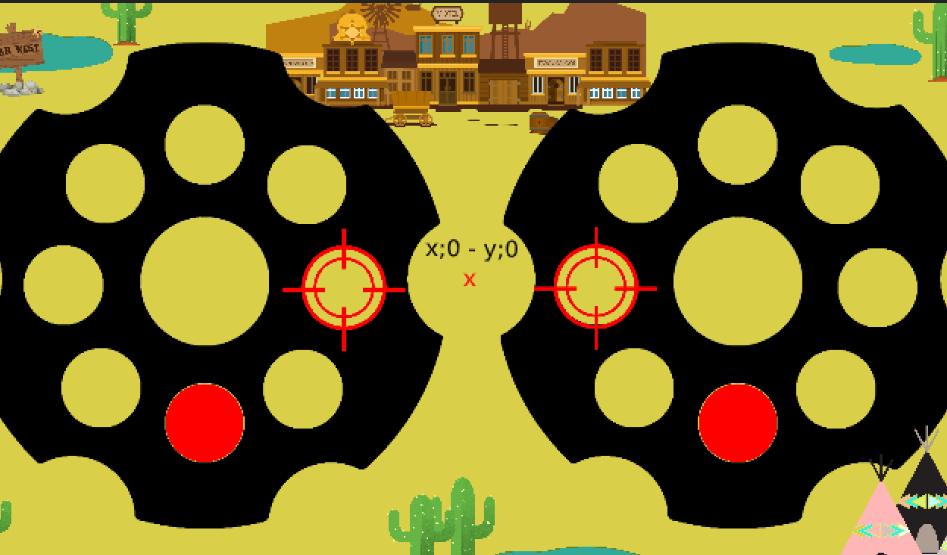

Les points entre les roues sont X;0 , Y;0

# Le viseur

Afin de savoir si la note est parfaitement dans le viseur, nous utilisons le système suivant :

4 images sont disposées à l’interieur

# Thèmes

# Autres fonctionnalités

## Les vies

Quand la partie commence, chaque joueur possède 3 vies.

Le joueur perd une vie si :

* Il appuie sur la note avant qu’elle n’arrive dans le viseur.
* Il appuie sur la note après qu’elle soit arrivée dans le viseur.
* Il appuie sur une note spéciale « perte d’une vie ».

## Le score

Un score est constamment affiché à l’écran. Pour chaque note « classiques » touchées, le score augmente de 30 points. Une note spéciale touchée fera augmenter le score de +10 points.